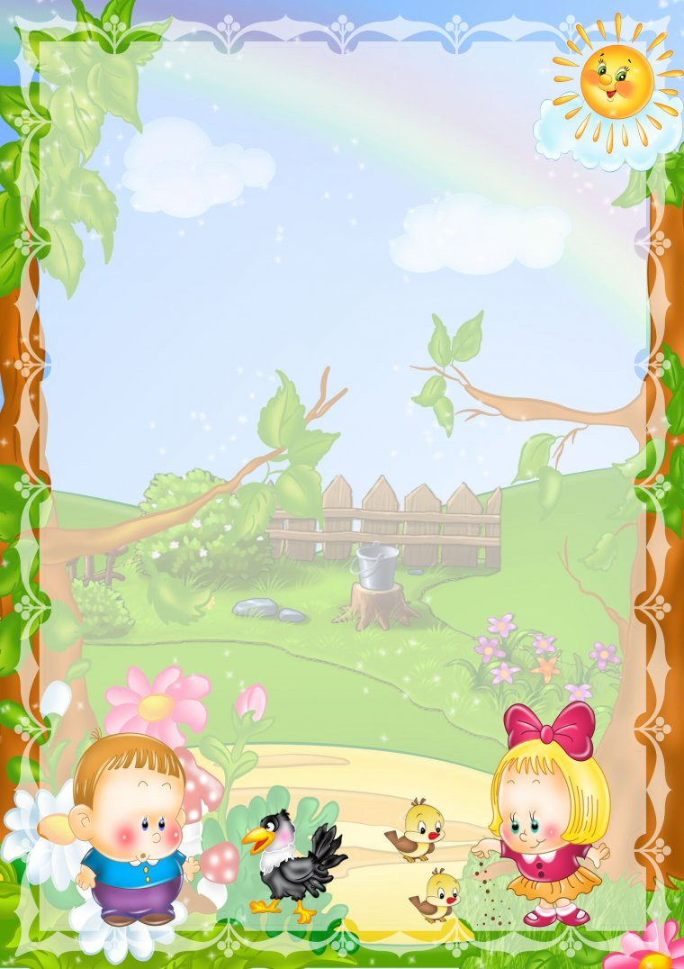**Пам’ятка для батьків**

**(конкретизація завдань морального виховання)**

**I. Формування моральної свідомості**

**(уявлень про моральні норми):**

**- формування уявлень про мораль;**

**- формування уявлень про добро і зло;**

**- закріплення суджень про те, що добре і що погано;**

**- учити оцінювати вчинки;**

**- обирати адекватну ситуації форму поведінки;**

**- усвідомлювати свої дії.**

**II. Розвиток навичок моральної поведінки:**

**- формування навичок культурної поведінки;**

**- виховання поваги до оточуючих (дорослих і дітей);**

**- виховання самостійності;**

**- розвиток культури спілкування;**

**- виховання юного джентельмена**

**(належне ставлення до дівчаток, жінок)**

**і юної леді (належне ставлення до хлопчиків);**

**- розвиток здатності до самооцінки і корекції поведінки**

**(за допомогою дорослих);**

**- формування негативного ставлення до проявів брехні, боягузтва, ліні, жорстокості тощо.**

**III. Виховання моральних почуттів:**

**- здатність помічати стан іншої людини і відповідно реагувати (радість, гнів, жалість, співчуття, каяття тощо);**

**- формування уявлення про чоловічу і жіночу роль у сім’ї, відносини поколінь;**

**- виховання любові, поваги до членів сім’ї, дійові прояви любові (увага, допомога, догляд);**

**формування здатності приносити радість іншим людям (батькам, вихователям, друзям);**

**виховання почуття любові й бережного ставлення до природи.**